童心拾梦——六一线下征文活动
六一来了，虽然我们已经过了孩童的年纪，但也许我们仍童心未泯。何不借此机会，写下你的童年回忆，或是天马行空的思绪。我们将为你提供言说的平台，你的作品还有机会被选入推文里，并获得神秘礼品哦。
征文内容：
1.选择符合主题的书籍片段（比如《小王子》），并说明自己喜欢的原因。
2.对童年回忆（食物，动画片，游戏，玩具，童年趣事等）的描述和看法。
3.给童年的自己写封信，或写回到童年想做什么。
4.从相册中选五张过往的图，然后为他们编一个故事。不需要太强的逻辑或者深意，只需要发挥想象与创造力。
字数不少于300字。
活动流程：
1.加入qq群聊
2.活动当日将开放阅读推广平台，我们会在群里分享平台链接，大家可以在平台上传书写的文字图，或是直接输入文字。你的想法都会被大家看见！
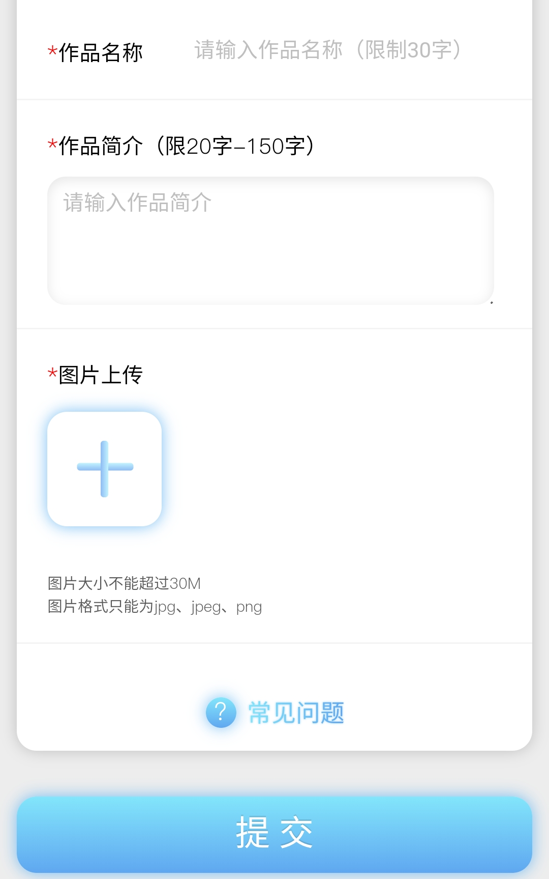
征集时间：5月30日8：00至6月1日23：00
加入群聊：扫描以下qq群二维码
主办方：华中科技大学读书会
